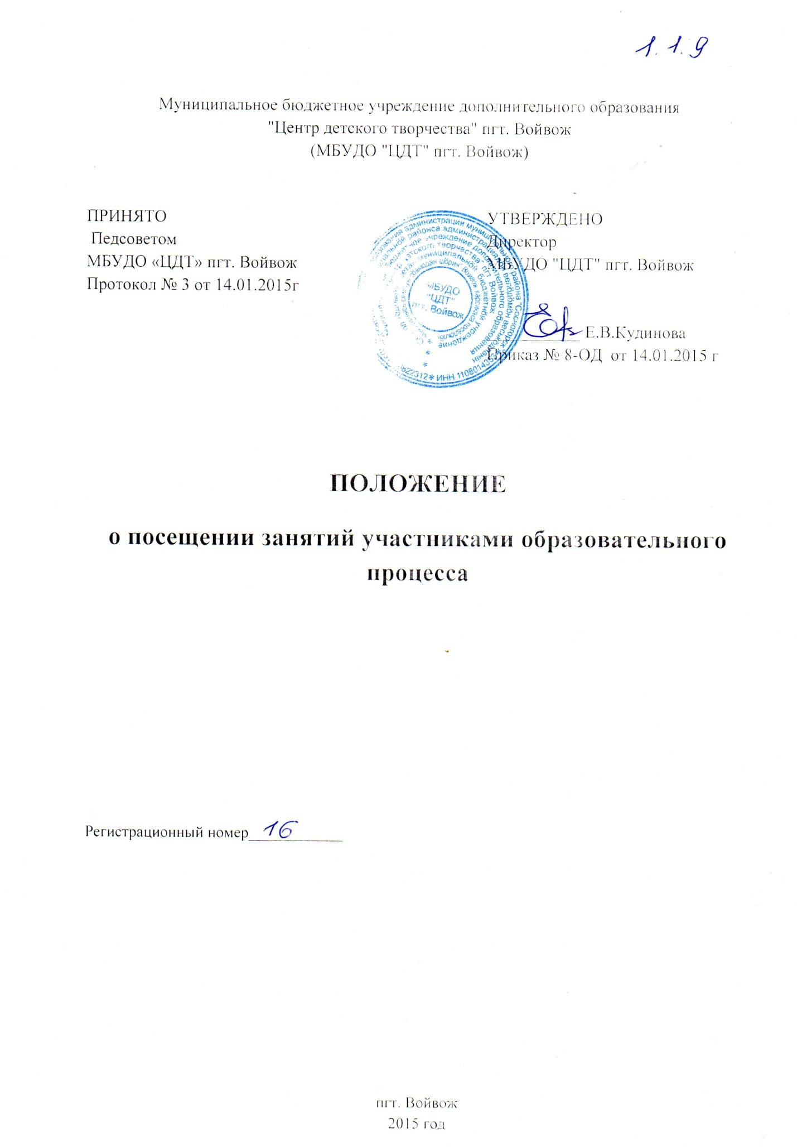

|  |
| --- |
| **1. Общие положения.**  1.1.  Настоящее Положение устанавливает порядок посещения учебных занятий участниками образовательного процесса и призвано обеспечить:  ➢      Права обучающихся на получение дополнительного образования в соответствии с Законом РФ «Об образовании» и Уставом Муниципального бюджетного учреждения дополнительного образования «Центр детского творчества»(новой редакцией);  ➢В соответствии с пунктом 6 части 1 статьи 34 Федерального закона от 29.12.2012 № 273-ФЗ «Об образовании в Российской Федерации» обучающиеся имеют право на посещение по своему выбору занятий, которые проводятся в организации, осуществляющей образовательную деятельность в порядке, установленном локальными нормативными актами.  ➢      Права родителей на ознакомление с ходом и содержанием образовательного процесса;  ➢      Права педагогов на свободу творчества (ст. 55 Закона РФ «Об образовании» и ст. 44 Конституции РФ);  ➢      Права руководителей МБУДО «ЦДТ пгт. Войвож» на осуществление контроля за соблюдением законодательства (ст.32 Закона РФ «Об образовании»);  ➢      Права Управления образования администрации МР «Сосногорск» на осуществление инспектирования (ст.31. Закона РФ «Об образовании»).  1.2.  Под учебным занятием (определенным Уставом МБУДО «ЦДТ пгт. Войвож», учебными планами, расписанием) понимаются:       занятия объединений разной направленности;       Индивидуальные и групповые занятия;  1.3.  Участниками образовательного процесса являются дети до 18 лет, педагогические работники Центра, родители (законные представители).  **2.        Посещение учебных занятий администрацией ЦДТ**  2.1.  Администрация ЦДТ посещает учебные занятия в соответствии с планом работы ЦДТ по следующим разделам этого плана:  •        Контроль за соблюдением законодательства в сфере образования;  •        административный контроль и руководство.  2.2.  Основными целями посещения занятий является:  •        помощь в выполнении профессиональных задач;  •        контроль за деятельностью педагогов по вопросу качественной реализации дополнительных программ ;  •        инспектирование деятельности педагогов;  •        контроль за соблюдением законодательства в сфере обучения и воспитания;  •        повышение эффективности результатов работы ЦДТ.  2.3.  Порядок посещения занятий:  а) администратор предупреждает педагога о своем посещении его занятия за 10 – 15 минут до начала занятия;  б) администратор имеет право:  •        если это необходимо, беседовать с обучающимися после занятий на интересующую его тему в присутствии педагога;  в) во время посещения занятий администратор не имеет права:  •        вмешиваться в ход его проведения (за исключением экстремальных случаев);  г) после посещения занятий обязательно собеседование администратора и преподавателя по следующим направлениям:  •        самоанализ занятия педагогом;  •        анализ занятия администратором, руководителем, посетившим занятие;  •        согласование выводов педагога и администратора по результатам посещенного занятия.  **3.        Посещение занятий родителями обучающихся**  3.1.  Родители на основании ст.7 Закона РФ «Об образовании», имеют право посещать любые занятия в ЦДТ.  3.2.  На занятии они могут:  •        ознакомиться с его ходом, содержанием, требованиями педагога;  •        оценить работоспособность своего ребенка, его активность;  •        посмотреть его умение грамотно, правильно излагать свои мысли;  •        понять место ребенка в коллективе;  3.3.  При заявлении родителей о желании посетить учебные занятия директор ЦДТ:  •        принимает заявление от родителей в письменном виде на посещение занятия;  •        согласовывает день и время посещения занятий в интересующем их объединении в присутствии педагога, проводящего занятия данного объединения;  •        назначает по согласованию с родителем сопровождающего на данное занятие:  ✓      заместителя директора по учебно-воспитательной работе;  ✓      руководителя методического объединения;  ✓      опытного педагога;  3.4.  Родители во время посещения занятий обязаны:  •        не нарушать порядок;  •        не выходить из кабинета до окончания занятий.  3.5.  Родители имеют право:  •        участвовать в анализе занятия, высказывать свое мнение;  •        получить консультацию по интересующим их вопросам;  •        обратиться к директору по дальнейшему решению данного вопроса.  **4.        Посещение занятий педагогами ЦДТ.**  4.1.  Цели посещения занятий педагогами:  •        развитие профессионального мастерства педагогов, уровня методической работы;  •        обобщение передового педагогического опыта.  4.2.  После посещения учебных занятий проводится собеседование, где согласовываются выводы по результатам посещения.  **5.        Оформление документов при посещении занятий**  5.1.  Результаты посещения учебных занятий всеми участниками образовательного процесса могут оформляться документально.  5.2.  В зависимости от значимости для ЦДТ результатов посещения занятий пишется справка, возможно издание приказа. Ознакомление с данными документами участников образовательного процесса возможно:  •        на заседании МО;  •        на заседании Методического совета;  •        на совещании при директоре;  •        на Педагогическом совете;  •        на родительском собрании |